Suvestinė redakcija nuo 2024-02-08 iki 2024-03-26

Įsakymas paskelbtas: TAR 2024-01-04, i. k. 2024-00150



NACIONALINĖS ŠVIETIMO AGENTŪROS

DIREKTORIUS

ĮSAKYMAS
DĖL 2023–2024 MOKSLO METŲ LIETUVIŲ KALBOS IR LITERATŪROS PIRMOJO TARPINIO PATIKRINIMO VYKDYMO INSTRUKCIJOS PATVIRTINIMO

2024 m. sausio 4 d. Nr. VK-3
Vilnius

Vadovaudamasi Valstybinių brandos egzaminų organizavimo ir vykdymo tvarkos aprašo, patvirtinto Lietuvos Respublikos švietimo, mokslo ir sporto ministro 2023 m. rugsėjo 11 d. įsakymu Nr. V-1187 „Dėl Valstybinių brandos egzaminų organizavimo ir vykdymo tvarkos aprašo patvirtinimo“, 43.3 papunkčiu,
tvirtinu pridedamą 2023–2024 mokslo metų lietuvių kalbos ir literatūros pirmojo tarpinio patikrinimo vykdymo instrukciją.

Direktorė Rūta Krasauskienė

PATVIRTINTA
Nacionalinės švietimo agentūros direktoriaus
2024 m. sausio 4 d. įsakymu Nr. VK-3

2023–2024 MOKSLO METŲ LIETUVIŲ KALBOS IR LITERATŪROS PIRMOJO TARPINIO PATIKRINIMO VYKDYMO INSTRUKCIJA

1. 2023–2024 mokslo metų lietuvių kalbos ir literatūros pirmojo tarpinio patikrinimo vykdymo instrukcija (toliau – instrukcija) nustato 2023–2024 mokslo metų lietuvių kalbos ir literatūros (A) pirmojo tarpinio patikrinimo ir lietuvių kalbos ir literatūros (B) pirmojo tarpinio patikrinimo (toliau – tarpinis patikrinimas) datą ir laiką, tarpinio patikrinimo medžiagą, tarpiniam patikrinimui reikalingas priemones, tarpinio patikrinimo eigą.
2. Instrukcija parengta vadovaujantis Valstybinių brandos egzaminų organizavimo ir vykdymo tvarkos aprašu, patvirtintu Lietuvos Respublikos švietimo, mokslo ir sporto ministro 2023 m. rugsėjo 11 d. įsakymu Nr. V-1187 „Dėl Valstybinių brandos egzaminų organizavimo ir vykdymo tvarkos aprašo patvirtinimo“ (toliau – Aprašas).
3. Lietuvių kalbos ir literatūros pirmąjį tarpinį patikrinimą kandidatai laiko III gimnazijos klasėje.
4. Tarpinio patikrinimo data ir laikas: 2024 m. balandžio 2–5 d., 8–17 val. (2023–2024 mokslo metų lietuvių kalbos ir literatūros įskaitos, tarpinių patikrinimų ir brandos egzaminų tvarkaraščio, patvirtinto Lietuvos Respublikos švietimo, mokslo ir sporto ministro įsakymu
Nr. V-1203 „Dėl 2023–2024 mokslo metų lietuvių kalbos ir literatūros įskaitos, tarpinių patikrinimų ir brandos egzaminų tvarkaraščio patvirtinimo“, 20 punktas). Vadovaudamasis Aprašo 20 punktu, ne vėliau kaip prieš tris darbo dienas iki tarpinio patikrinimo, švietimo, mokslo ir sporto ministras tvarkaraštyje numatytą tarpinio patikrinimo datą gali pakeisti į kitą, ankstinti ar vėlinti nustatytą tarpinio patikrinimo pradžios laiką.
5. Iki tarpinio patikrinimo suplanuojamos vykdymo ir vertinimo patalpos, sudaromos vertinimo grupės ir nustatomas konkretus kandidatų vertinimo laikas pagal 1 priede pateiktą Laikančiųjų lietuvių kalbos ir literatūros pirmojo tarpinio patikrinimo grafiką, suplanuojami ir paskiriami vykdytojai, vertintojai. Specialiųjų ugdymosi poreikių turintys mokiniai, kuriems nustatytas pailgintas atsakinėjimo laikas, į patikrinimo grafiką įtraukiami nelyginiais numeriais.
6. Tarpinio patikrinimo patalpos:
6.1. vykdymo patalpa, skirta kandidatams pasiruošti (20 min.) atsakinėti. Skiriama bent viena vykdymo patalpa, ir vienas vykdytojas koordinuoja ne daugiau kaip 6 kandidatų pasiruošimo procesus. Ant vykdymo patalpos (-ų) durų iškabinami kandidatų ID sąrašai (iš informacinės sistemos NECIS) su konkrečiais ruoštis toje patalpoje priskirtais kandidatų ruošimosi laikais pagal 1 priede pateiktą Laikančiųjų lietuvių kalbos ir literatūros pirmojo tarpinio patikrinimo grafiką;
6.2. vertinimo patalpa (-os).
6.2.1. Ant vertinimo patalpos (-ų) durų iškabinami kandidatų ID sąrašai (iš informacinės sistemos NECIS). Vieną grupę sudaro iki aštuonių kandidatų (grupe laikoma kandidatų seka iki pietų pertraukos ar po jos). Per vieną dieną vertintojų pora gali įvertinti 2 grupių ne daugiau kaip 16 kandidatų. Vertinimo patalpoje vienu metu atsakinėja vienas kandidatas. Vienam kandidatui skiriama viena vertinimo patalpa, kurioje dirba du vertintojai: pokalbį palaikantis vertintojas ir vertinantis vertintojas. Kandidatas į vertinimo patalpą ateina vienas, atsisėdęs prie kompiuterio ir prisijungęs mato užduotį ir atsakinėja. Atlikdamas tarpinio patikrinimo užduotį, kalbasi su pokalbį palaikančiu vertintoju. Vertinimo patalpoje baldus ir visas reikalingas priemones rekomenduojama sustatyti pagal baldų išdėstymo planą (2 priedas).
6.2.2. Viename tarpinio patikrinimo centre tuo pačiu metu skiriama tiek vertinimo patalpų, kiek suformuota vertinimo grupių. Vertinimo grupių sudaroma tiek, kiek reikia, kad per 2023–2024
mokslo metų lietuvių kalbos ir literatūros įskaitos, tarpinių patikrinimų ir brandos egzaminų tvarkaraštyje nustatytą laiką būtų įvertinti visi kandidatai.
7. Tarpiniam patikrinimui reikalingos priemonės:
7.1. vykdymo patalpoje:
7.1.1. kompiuteris, skirtas vykdytojui, ir spausdintuvas prisijungimo prie elektroninės užduočių atlikimo sistemos kandidatų duomenims iš informacinės sistemos NECIS spausdinti (kompiuterio ir spausdintuvo nereikia, jei vykdytojas tarpinio patikrinimo pradžioje iš vyresniojo vykdytojo gauna popieriniu formatu visos vertinimo grupės kandidatų duomenis);
7.1.2. kompiuteriai (prijungti prie interneto), skirti kiekvienam kandidatui pasirengti kalbėjimo užduočiai atlikti;
7.1.3. spausdintuvas (ne mažiau kaip 1), susietas su kandidatams skirtais kompiuteriais, skirtas, kandidatų pageidavimu, jų kalbėjimo užduočiai atsispausdinti;
7.1.4. kompiuteris (ne mažiau kaip 1), kuriame įdiegtas ir atidarytas Dabartinės lietuvių kalbos žodynas;
7.1.5. atsarginis kompiuteris ir mikrofonas (jeigu yra galimybė, rekomenduojami 2 vnt.), skirtas vertinimo patalpoje esantiems kompiuteriams pakeisti, jei jų veikla sutriktų.
Papunkčio pakeitimai:
Nr. VK-89, 2024-02-07, paskelbta TAR 2024-02-07, i. k. 2024-02227

7.2. vertinimo patalpoje:
7.2.1. kiekvienoje vertinimo patalpoje turi būti laikrodis ir laikmatis;
7.2.2. kiekvienoje vertinimo patalpoje turi būti 3 kompiuteriai, prijungti prie interneto ir atitinkantys šiuos reikalavimus:
7.2.2.1. jei naudojamasi belaidžiu ryšiu („Wi-Fi“), turi būti užtikrinta, kad vykdymo metu nebūtų jo sutrikimų (nerekomenduojama naudotis bendro naudojimo „Wi-Fi“ ryšiu);
7.2.2.2. kompiuteriuose turi būti įdiegta ne senesnė nei „Windows 10“ operacinė sistema;
7.2.2.3. kompiuteriai turi turėti mažiausiai 4 GB operatyvinės atminties, bent dviejų branduolių 1,2 GHz taktinio dažnio ir x86 architektūros procesorių;
7.2.2.4. kompiuteriuose turi būti įdiegta bent viena aktuali nurodytų naršyklių versija (ne ankstesnė kaip „Microsoft Edge 97“ versija, ne ankstesnė kaip „Mozilla Firefox 103.x“ versija, ne ankstesnė kaip „Google Chrome 108“ versija);
7.2.2.5. turi būti užtikrinta, kad naršyklėje nebūtų įjungta automatinio vertimo arba klaidų tikrinimo funkcija / įskiepis;
7.2.2.6. turi būti užtikrinamas kompiuterių veikimas viso patikrinimo metu (jei tai yra nešiojamasis kompiuteris, jis turi būti prijungtas prie srovės šaltinio);
7.2.2.7. kiekvienas kompiuteris turi turėti veikiančią kompiuterinę pelę ir klaviatūrą;
7.2.3. spausdintuvas, susietas su pokalbį palaikančiam vertintojui ir vertinančiam vertintojui skirtais kompiuteriais, skirtas kalbėjimo užduočiai spausdinti (spausdintuvo nereikia, jei vertintojai iki patalpų paruošimo neįvardija poreikio spausdinti kalbėjimo užduotis);
7.2.4. ne vėliau kaip prieš valandą iki kalbėjimo dalies pradžios vykdymo ir vertinimo patalpoje (-ose) turi būti visos reikalingos priemonės;
7.2.5. kompiuteriai turi būti įjungti prieš prasidedant tarpiniam patikrinimui. Kiekviename kompiuteryje turi būti atidaryta elektroninė užduoties atlikimo sistema (kompiuteriuose negali būti failų tarpinio patikrinimo tematika);
7.2.6. mikrofonas (mikrofonai) kandidatų atliktims ir pokalbį palaikančio vertintojo klausimams įrašyti:
7.2.6.1. kompiuteryje esantis mikrofonas;
7.2.6.2. išorinis mikrofonas, laidu sujungtas su pakalbį palaikančio vertintojo kompiuteriu;
7.2.7. diktofonas (kaip atsarginė priemonė įrašams daryti).
Papunkčio pakeitimai:
Nr. VK-89, 2024-02-07, paskelbta TAR 2024-02-07, i. k. 2024-02227

8. Tarpinio patikrinimo medžiaga:
8.1. kandidatui:
8.1.1. prisijungimo prie elektroninės užduoties atlikimo sistemos duomenys (prisijungimo adresas, prisijungimo vardas ir slaptažodis) iš informacinės sistemos NECIS;
8.1.2. prisijungus prie elektroninės užduoties atlikimo sistemos – konkrečiam kandidatui skirta tarpinio patikrinimo elektroninė užduotis;
8.2. vykdytojui:
8.2.1. tarpinio patikrinimo vykdytojui (vienam vykdytojui aptarnauti skiriami ne daugiau kaip 6 vertinimo grupių kandidatai), kuris koordinuoja kandidatų pasiruošimą atsakinėti ir patekimą į vertinimo patalpas, – tarpinio patikrinimo vykdymo protokolai (2 egz.). Protokole prie kandidato vardo ir pavardės nurodoma kandidato tarpinio patikrinimo vykdymo pradžia (iš informacinės sistemos NECIS);
8.2.2. prisijungimo prie elektroninės užduočių atlikimo sistemos kandidatų ir vertintojų duomenys (iš informacinės sistemos NECIS);
8.3. pokalbį palaikančiam vertintojui:
8.3.1. prisijungimo prie užduočių atlikimo sistemos slaptažodžiai, kandidatų kodai (iš informacinės sistemos NECIS);
8.3.2. kandidatų, vertinamų šioje patalpoje, sąrašas (iš informacinės sistemos NECIS);
8.3.3. prisijungus prie elektroninės užduoties atlikimo sistemos – konkrečiam kandidatui skirta tarpinio patikrinimo elektroninė užduotis su galimų užduoti kandidatui klausimų pavyzdžiais ir kandidato įvertinimui fiksuoti skirta lentele;
8.4. vertinančiam vertintojui:
8.4.1. prisijungimo prie užduočių atlikimo sistemos slaptažodžiai, kandidatų kodai (iš informacinės sistemos NECIS);
8.4.2. prisijungus prie elektroninės užduoties atlikimo sistemos – konkrečiam kandidatui skirta tarpinio patikrinimo elektroninė užduotis kartu su konkretaus kandidato įvertinimams pagal vertinimo kriterijus surašyti skirta lentele.
9. Priemonės:
9.1. kandidatui – rašiklis;
9.2. vertintojams – popieriaus lapai užrašams;
9.3. kandidatui – mokyklos spaudu pažymėti A4 formato popieriaus lapai užrašams.
10. Tarpinio patikrinimo eiga:
Vykdymo ir vertinimo patalpoje
10.1. | 7.55–8.00 val. | Vykdytojas vykdymo patalpoje pasitinka pirmuosius jam priskirtų vykdymo grupių protokoluose esančius kandidatus, išdalina jiems prisijungimo prie elektroninės užduočių atlikimo sistemos duomenis iš informacinės sistemos NECIS. Primena, kad ruošimosi laikas – 20 min.
10.2. | 8.00–8.20 val. | Vykdymo patalpoje kandidatai su gautais prisijungimo duomenimis prisijungia prie elektroninės užduočių atlikimo sistemos.  Elektroninėje užduočių atlikimo sistemoje kandidatai mato užduotį, 20 min. ruošiasi ją atlikti, pasiruošti skirtas laikas matomas elektroninės užduočių atlikimo sistemos ekrane. Prireikus kandidatas užduotį gali atsispausdinti. Kandidatai gali naudotis atskirame kompiuteryje atidarytu Dabartinės lietuvių kalbos žodynu. Pasibaigus pasiruošti skirtam laikui, pirmuoju numeriu protokoluose pažymėti kandidatai paspaudžia mygtuką „Baigti darbą“, pereina iš vykdymo patalpos į vertinimo patalpą. Jei kandidatas atsispausdino užduotį, ją nešasi su savimi į vertinimo patalpą. Anksčiau pasirengęs atsakinėti kandidatas iš vykdymo patalpos neišleidžiamas.
10.2. | 8.00–8.20 val. | Vertinimo patalpoje pokalbį palaikantis vertintojas ir vertinantis vertintojas prisijungia prie užduočių atlikimo sistemos su jiems skirtais prisijungimo kodais ir slaptažodžiais, atsidaro kandidatui skirtą užduotį ir su ja susipažįsta.
10.3. | 8.20 val. | Priėjęs prie vertinimo patalpos durų, kandidatas peržiūri ant patalpos durų esantį sąrašą, pasitikrina, ar tai jam skirta vertinimo patalpa, ir įeina į patalpą. Prireikus, kandidatas vertinimo patalpoje su gautais prisijungimo duomenimis prisijungia prie elektroninės užduočių atlikimo sistemos. Jei kandidatas vykdymo patalpoje atsispausdino užduotį, ją atsineša ir gali naudotis atsakinėdamas. Kandidatas atsisuka į pokalbį palaikantį vertintoją, prisistato ir pradeda atsakinėti.
10.4. | 8.20–8.30 val. | Vertinimo patalpoje pokalbį palaikantis vertintojas, prieš prisistatant kandidatui:  10.4.1. užduočių atlikimo sistemoje įjungia kandidato atlikties įrašymo funkciją, paprašo kandidato prisistatyti;  10.4.2. įjungia diktofoną, kuris skirtas visų kandidatų pokalbiams įrašyti ir naudojamas tais atvejais, kai kandidato pokalbis užduočių atlikimo sistemoje neįsirašo.  Prisistatydamas kandidatas pasako savo grupės pavadinimą ir eilės numerį pagal vykdymo protokolą.  Pokalbį palaikantis vertintojas paprašo pirmąjį kandidatą atlikti užduotį ir įjungia laikmatį, kuris fiksuos 10 min. trukmę. Jeigu kandidatas kalba ilgiau kaip 5 min., pokalbį palaikantis vertintojas privalo jį nutraukti. Po 5 min. kandidato kalbėjimo pokalbį palaikantis vertintojas su kandidatu pradeda 5 min. trukmės diskusiją, užduodamas kandidatui keletą klausimų (iš pateiktų pavyzdžių arba savo suformuluotų). Baigęs kalbėtis su kandidatu, pokalbį palaikantis vertintojas išjungia laikmatį, sustabdo kandidato kalbos įrašymą. Baigęs kalbėti kandidatas išeina iš patalpos. Pokalbį palaikantis vertintojas pereina į kitą puslapį, kuriame įvertina kandidato kalbėjimą pagal pateiktus vertinimo kriterijus, patikrina, ar viskas tinkamai užpildyta, įveda kalbėjusio kandidato kodą bei savo vardą ir pavardę ir paspaudžia mygtukus „Pateikti duomenis“ ir „Baigti darbą“. Po to, kai paspaustas mygtukas „Baigti darbą“, pokalbį palaikantis vertintojas jokių pakeitimų daryti nebegali.  Susipažinęs su užduotimi vertinantis vertintojas pereina į kitą užduoties atlikimo sistemos puslapį, skirtą kandidato vertinimui, įveda kandidato kodą bei savo vardą ir pavardę. Vertina kandidatą, pildo kandidato įvertinimams įrašyti skirtą lentelę, pagal vertinimo kriterijus, patikrina, ar viskas tinkamai užpildyta, ir paspaudžia mygtukus „Pateikti duomenis“ ir „Baigti darbą“. Po to, kai paspaustas mygtukas „Baigti darbą“, vertinantis vertintojas jokių kandidato įvertinimų pakeitimų daryti nebegali.
10.5. | 8.20 val. | Vykdytojas vykdymo patalpoje pasitinka antraisiais numeriais protokoluose pažymėtus kandidatus, išdalina jiems prisijungimo prie elektroninės užduočių atlikimo sistemos duomenis iš informacinės sistemos NECIS.  Elektroninėje užduočių atlikimo sistemoje pateikiamos užduotys, skirtos antraisiais numeriais protokoluose pažymėtiems kandidatams. Primenama, kad ruošimosi laikas – 20 min.
10.6. | 8.30–8.40 val. | Vertinimo patalpoje pokalbį palaikantis vertintojas ir vertinantis vertintojas prisijungia prie užduočių atlikimo sistemos su jiems skirtais individualiais slaptažodžiais, atsidaro antrajam kandidatui skirtą užduotį ir su ja susipažįsta.
11. 10 punkte nustatyta tvarka kartojama 3–4, 5–6, 7–8, 9–10, 11–12, 13–14, 15–16 kandidatų sekoms.
12. Tarpinio patikrinimo eiga, atsiradus techninių nesklandumų:
12.1. | Dingus interneto ryšiui vykdymo ir vertinimo patalpoje | Vykdytojas nutraukia tarpinį patikrinimą, fiksuoja laiką tarpinio patikrinimo vykdymo protokole. Tarpinis patikrinimas nevykdomas tol, kol nepašalinami interneto trikdžiai.  Pašalinus interneto trikdžius, tarpinis patikrinimas vykdomas tuo laiku pagal protokolą numatytiems kandidatams.  Apie kandidatus, kuriems dėl interneto ryšio trikdžių kalbėjimas neįvyko, informuojama Nacionalinė švietimo agentūra.
12.2. | Kilus techninių nesklandumų vykdymo ir vertinimo patalpoje kandidatų kalbėjimo metu | Pokalbį palaikantis vertintojas kandidato pokalbio nenutraukia.  Kandidatui baigus kalbėti, kviečiamas vyresnysis vykdytojas. Techniniai nesklandumai šalinami netrikdant tarpinio patikrinimo eigos.  Jei kandidatų kalba neįsirašė, pokalbį palaikantis vertintojas perduoda šią informaciją vyresniajam vykdytojui, o jis įrašo apie tai pastabą abiejuose vykdymo protokolų egzemplioriuose.
12.3. | Interneto ryšys | Viso tarpinio patikrinimo metu turi būti užtikrinamas interneto ryšys (atsarginė interneto linija arba belaidis mobilusis internetas).

Punkto pakeitimai:
Nr. VK-89, 2024-02-07, paskelbta TAR 2024-02-07, i. k. 2024-02227

______________________________

2023–2024 m. m. lietuvių kalbos ir literatūros pirmojo tarpinio patikrinimo vykdymo instrukcijos
1 priedas

Laikančiųjų lietuvių kalbos ir literatūros pirmojo tarpinio patikrinimo grafikas

Kandidato numeris | Pasiruošti skirtas laikas (20 min.) | Atsakinėti skirtas laikas (10 min.)
1. | 8.00–8.20 | 8.20–8.30
2. | 8.20–8.40 | 8.40–8.50
Vykdymo ir vertinimo duomenims sutvarkyti skirtas laikas (8.50–9.00)
3. | 9.00–9.20 | 9.20–9.30
4. | 9.20–9.40 | 9.40–9.50
Vykdymo ir vertinimo duomenims sutvarkyti skirtas laikas (9.50–10.00)
5. | 10.00–10.20 | 10.20–10.30
6. | 10.20–10.40 | 10.40–10.50
Vykdymo ir vertinimo duomenims sutvarkyti skirtas laikas (10.50–11.00)
7. | 11.00–11.20 | 11.20–11.30
8. | 11.20–11.40 | 11.40–11.50
Vykdymo ir vertinimo duomenims sutvarkyti skirtas laikas (11.50–12.00)
PIETŲ PERTRAUKA (12.00–13.00)
9. | 13.00–13.20 | 13.20–13.30
10. | 13.20–13.40 | 13.40–13.50
Vykdymo ir vertinimo duomenims sutvarkyti skirtas laikas (13.50–14.00)
11. | 14.00–14.20 | 14.20–14.30
12. | 14.20–14.40 | 14.40–14.50
Vykdymo ir vertinimo duomenims sutvarkyti skirtas laikas (14.50–15.00)
13. | 15.00–15.20 | 15.20–15.30
14. | 15.20–15.40 | 15.40–15.50
Vykdymo ir vertinimo duomenims sutvarkyti skirtas laikas (15.50–16.00)
15. | 16.00–16.20 | 16.20–16.30
16. | 16.20–16.40 | 16.40–16.50
Vykdymo ir vertinimo duomenims sutvarkyti skirtas laikas (16.50–17.00)
___________________

2023–2024 m. m. lietuvių kalbos ir literatūros pirmojo tarpinio patikrinimo vykdymo instrukcijos 2 priedas

VERTINIMO PATALPOS BALDŲ IŠDĖSTYMO PLANAS

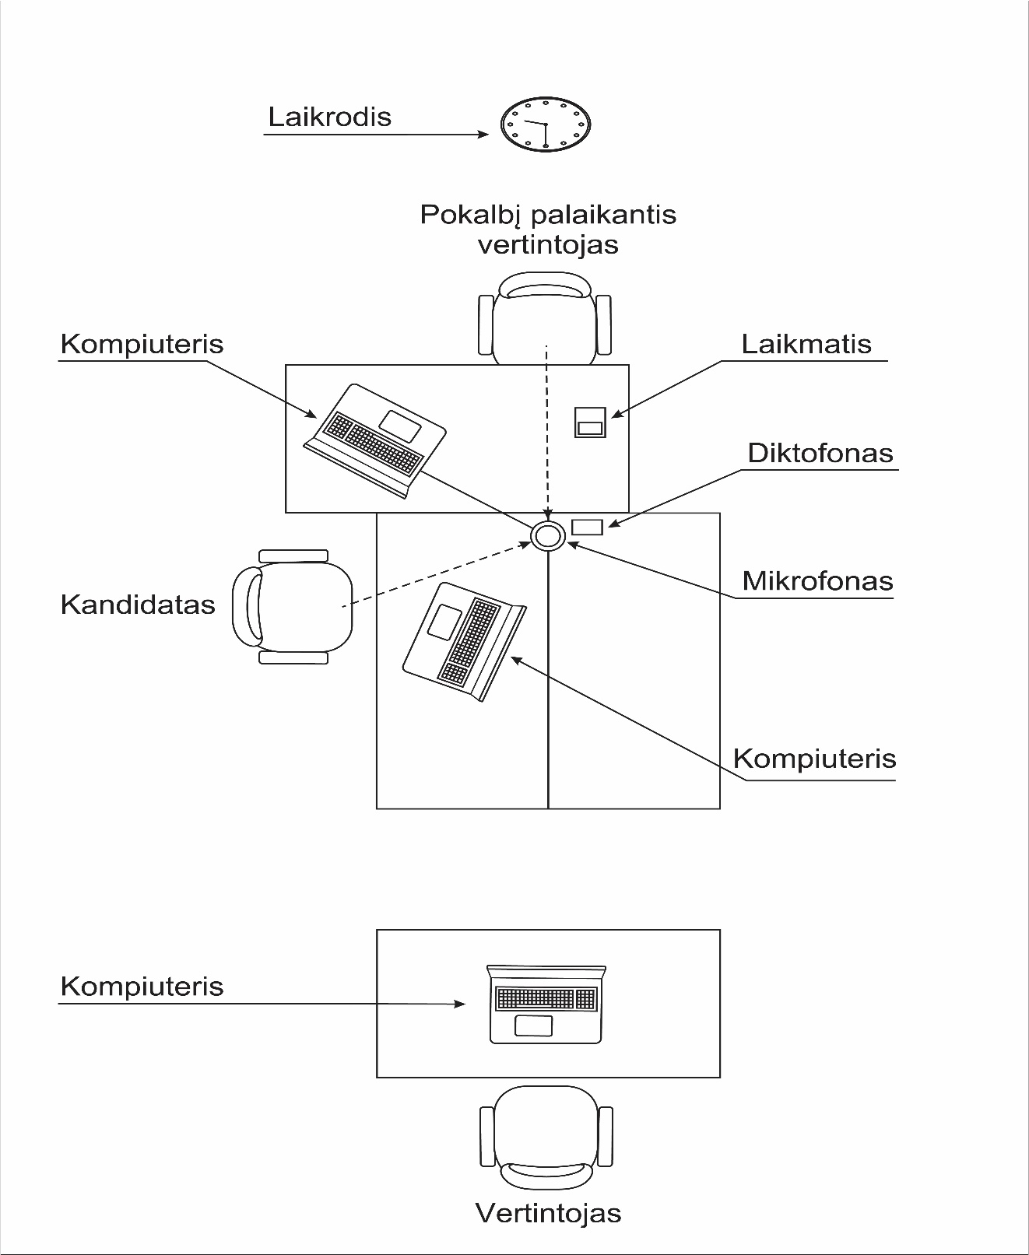

__________________

Pakeitimai:

1.
Nacionalinė švietimo agentūra, Įsakymas
Nr. VK-89, 2024-02-07, paskelbta TAR 2024-02-07, i. k. 2024-02227
Dėl Nacionalinės švietimo agentūros direktoriaus 2024 m. sausio 4 d. įsakymo Nr. VK-3 „Dėl 2023–2024 mokslo metų Lietuvių kalbos ir literatūros pirmojo tarpinio patikrinimo vykdymo instrukcijos patvirtinimo“ pakeitimo

